Phụ lục 2 - Mẫu bìa
TRƯỜNG ĐẠI HỌC TÔN ĐỨC THẮNG/ TÊN TRƯỜNG THPT

CUỘC THI
Cuộc thi “TDTU Vibe Coding” mở rộng năm 2026

(Tên đề tài):
Thuộc lĩnh vực: Học Tập

NHÓM/CÁ NHÂN THỰC HIỆN:
1 | Hong Dao Kiệt | 12
2 | Đặng Triệu Mẫn | 11

TP. Hồ Chí Minh, 19 tháng 5 /2026
Phụ lục 2 - Nội dung
A. Tóm tắt đề tài

B. Nội dung đề tài
1. Lý do chọn đề tài

2. Đối tượng người dùng hướng tới

3. Mô tả ý tưởng và hướng dẫn sử dụng sản phẩm (Kèm hình ảnh)
Đính kèm Liên kết truy cập sử dụng sản phẩm.

4. Công nghệ và kỹ thuật sử dụng

5. Khả năng ứng dụng và giá trị mang lại

6. Tình trạng hoàn thiện sản phẩm (demo/chạy thử)

TP.HCM, ngày 19 tháng 5 năm 2026
Đại diện nhóm
(Ký tên và ghi rõ họ tên)
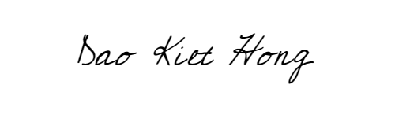
Hong Dao Kiệt

